ISDN Ağların Yönlendirme ve Trafik Planlaması

Mehmet EKE, mehmeteke78@yahoo.com
Nursel AKÇAM, Elek.-Elekt. Müh.,Müm.Mim. Fak., Gazi Üni.,Maltepe/ANKARA, ynursel@gazi.edu.tr
Orkun DİLLİ, Elek.-Elekt. Müh.,Müm.Mim. Fak., Gazi Üni.,Maltepe/ANKARA, odilli@gazi.edu.tr

Hız ve güvenilirliğin hayati önem taşıdığı haberleşme dünyasında, haberleşme ağlarının düzgün bir planlama ile oluşturulması gerekir. Bu sayede kullanıcılara hizmet verilmeye başlandığında, hizmetlerdeki olası kesinti miktarı en az seviyeye çekilmiş olacaktır. Hizmetlerin verilebilmesi için tahsis edilen kaynakların yetersiz planlanması işletme esnasında aksaklıklara neden olabilirken, kaynakların ihtiyacın üzerinde kullanımı servis sağlayıcılar için para kaybına neden olacaktır. Bu çalışmada, statik yönlendirmenin kullanıldığı ağlarda karmaşık bir işlem olan döngüsel çağrı kontrollü yönlendirme tablolarının oluşturulması ve oluşturulan ağ üzerindeki trafik yükünün hesaplanmasını kullanıcı için kolaylaştıran bir program geliştirilmiştir. Bu çalışmanın amacı, kaynakların yetersiz tahsisini veya aşırı kullanımını planlama aşamasında engellemektir.

Anahtar Kelimeler: Yönlendirme, ISDN ağlarda trafik yükü.

Giriş

1.1 Yönlendirme
Trafik yönlendirmesinin amacı, ağ içerisindeki herhangi iki santral arasında en fazla sayıda başarılı bağlantının kurulmasıdır. Trafik yönlendirmesinin fonksiyonu, ağ içindeki bir santralde verilen bir talebi veya trafik akışı için özel bir devre grubunun seçimidir [1].

Bir başlangıç noktasından hedef noktasına yapılan arama, sırasıyla gidiş ve dönüş yönünde bir çift, simetrik, noktadan noktaya tek yönlü iletişim kanalından oluşur. Hat grupların iç içe girmiş yapısı, başlangıç ve hedef noktaları arasında yönlendirme olarak isimlendirilen bağlantıyı sağlar. Her bir Başlangıç Noktasından Hedef Noktasına olan çiftin (OD, Originating Node To Destination Node) başlangıç santrali ve hedef santrali için bir veya daha fazla trafik akışı tanımlaması olabilir [2].

Bir ağ, devre grupları ile birbirine bağlanmış belirli sayıdaki santrallerden (anahtarlama merkezlerinden) oluşur. Bir santral çifti arasında birkaç direkt devre gurubu olabilir ve bunlar tek yönlü veya iki yönlü olabilirler. Şekil-1 olası birkaç durumu göstermektedir.

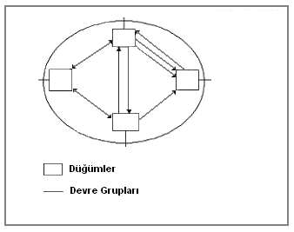
Şekil–1: Yönlendirme
Bir direkt yön, komşu santralleri bağlayan, bir veya daha fazla devre grubundan oluşur. Direkt olmayan yön ise diğer santraller üzerinden uçtan uca bağlantı sağlayan iki santral arasındaki devre grupları serisidir [1].

Genellikle bir trafik akışı için birden fazla yönlendirme kullanılır. Yön grubu ve bağlantının kurulması için gerekli yönün, bu yön grubu içinden seçilme kuralları trafik akışının yönlendirme yapısını oluşturur. Yönlendirmenin bir sonucu olarak arama, ya bir yön üzerinden kurulur ya da ağ içerisindeki kaynakların yetersizliği nedeniyle engellenir [2].

Hata veya aşırı yük durumları, yönlendirme yapıları veya yönlendirme algoritmalarının geçici olarak değiştirilmesini gerektirebilir. Bu durum bir ağ yönetim faaliyeti olarak düşünülecektir ve Uluslararası Telekomünikasyon Birliği, (ITU, International Telecommunication Union) E.400 Serisi Tavsiyeleri içinde tanımlanmıştır [3].

1.2. Trafik Planlaması
Kurulan bir haberleşme ağında oluşturulan düğüm santralleri belirli bir abone kapasitesine sahiptir ve her bir abonenin ağ üzerinde oluşturacağı bir trafik yükü vardır. Bir düğüm santralinin ağ üzerinde oluşturacağı trafiğin hesaplanması için bazı parametreler gereklidir. Bu parametreler ağın planlama aşamasında tahmini olarak veya daha önceden alınan ölçüm sonuçları kullanılarak elde edilebilir. Mevcut bir ağda ise belirli periyotlarla alınan ölçümler sonucu bu parametreler belirlenebilir [4];

CN (Call Number) : Belirli bir periyot içindeki toplam çağrı sayısını,
CD (Call Duration) : Belirli bir periyot içindeki toplam çağrı süresini (sn),
MP (Measurament Periyod) : Temel alınan zaman dilimini (sn),
ICR (Incoming Call Rate) : Düğüme gelen çağrı oranını ifade etmektedir.

Bu parametreler kullanılarak bir düğümde oluşan trafik yükü$Y_{d}$ (earlang);

$Y_{d}=\frac{\text{MP}\text{.}\text{CN}}{\text{CD}}$ (1)

olarak hesaplanır.

Bu durumda düğümdeki yükün başka bir düğüme doğru giderken linkler üzerinde oluşturacağı yük $Y_{\text{Link}}$ (earlang);

$Y_{\text{Link}}=Y_{d}\text{.}\text{ICR}$ (2)

$Y_{\text{Link}}$, oluşturulan yönlendirme tablosuna göre başlangıç düğümünden hedef düğümüne doğru geçilen her bağlantı linki üzerinde bir yük oluşturur.

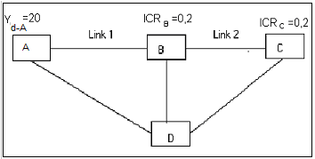
Şekil–2: Düğümler Arası Trafik Yükünün Dağılımı

Şekil-2’de görüldüğü gibi bir ağ yapısını ele alalım. A düğümünden B düğümüne gidiş yön tablolarına göre Link1 üzerinden olacaktır. A düğümünden C düğümüne gidiş ise sırasıyla Link1 ve Link2 üzerinden olacaktır. Bu durumunda A düğümünde oluşan Y_{d} yükünün linkler üzerine paylaşımı şu şekilde olur;

A’dan B’ye gidiş nedeniyle Link1 üzerindeki yük $Y_{\text{Link}1}$, Eş. 2’den;

$$Y_{\text{Link}1_{\text{AB}}}=Y_{d_{A}}\text{.}{\text{ICR}}_{B}=\text{20}×0\text{.}2=4$$

A’dan C’ye gidiş nedeniyle Link1 ve Link2 üzerindeki yükler aynı şekilde;

$$Y_{\text{Link}1_{\text{AC}}}=Y_{d_{A}}\text{.}{\text{ICR}}_{C}=\text{20}×0\text{.}2=4$$
$$Y_{\text{Link}2_{\text{AC}}}=Y_{d_{A}}\text{.}{\text{ICR}}_{C}=\text{20}×0\text{.}2=4$$

Bu durumda Link1 üzerindeki yük, A’dan B’ye gidiş nedeniyle oluşan yükle A’dan C’ye gidiş nedeniyle oluşan yükün toplamı olacaktır;

$$Y_{\text{Link}1_{\text{Top}}}=Y_{\text{Link}1_{\text{AB}}}+Y_{\text{Link}1_{\text{AC}}}$$
$Y_{\text{Link}1_{\text{Top}}}=4+4$
$Y_{\text{Link}1_{\text{Top}}}=8$ olarak bulunur.

Düğümler arası bağlantılar iki yönlü olarak çalıştığı için C’den A’ya ve C’den B’ye gidişlerde C düğümü üzerinde oluşan toplam yüke göre Link1 ve Link2 üzerinde yük oluşturacaktır.

Yön tabloları ağ üzerinde oluşturulan tüm düğümlerden diğer bütün düğümlere gidiş şeklinde bir matris oluşturduğu için Linkler üzerindeki yük, oluşturulan yön tablolarına göre bütün düğümler için hesaplanmalıdır. Bu çalışmada geliştirilen uygulama programı yüklerin hesaplamasını yön tablolarının oluşturulmasının ardından otomatik olarak yapmaktadır.

1.3. Ağ Topolojisi
Ağ topolojisi için üç tip düğüm noktası kullanılmaktadır. Düğüm noktalarının birbirlerine bağlantısı için bir sinyalleşme linki kullanılmaktadır [5]:

- Sinyalleşme uç noktası (SEP, Signalink End Point),
- Sinyalleşme Geçiş noktası (STP, Signalink Transfer Point),
- Birleşik Sinyalleşme Noktası (STP ve SEP’nin birleşimi STEP),
- Sinyalleşme Linki (SL, Signalink Link).

1.3.1. İşaretleşme uç noktası SEP
Sinyalleşme uç noktası işlevi, bir haberleşme ağında bir sinyal başlangıç noktası veya sinyal hedef noktası oluşturmaktır. Diğer bir ifadeyle ağ içinde çağrının başladığı veya çağrının sonlandığı düğüm merkezleridir.

1.3.2. İşaretleşme geçiş noktası STP
STP’nin işlevi yalnızca bir link üzerindeki sinyalleşme mesajını alıp bunu başka bir link üzerine aktarmaktadır. STP’nin işlevi kesinlikle bir sinyal başlangıç noktası veya sinyal hedef noktası oluşturmak değildir.

1.3.3. Birleşik işaretleşme noktası STEP
Birleşik işaretleşme noktası, STP ve SEP’nin işlevlerini birleştirir. Böylece bir ISDN ağındaki en çok kullanılan bileşeni oluşturur.

1.3.4. Sinyalleşme Linki SL
İki sinyalleşme noktası arasında sinyalleşme bilgisini iletmek için sinyalleşme linklerini kullanır. Sinyalleşme linkleri ile birbirine bağlanmış olan sinyalleşme noktaları komşu noktalar olarak isimlendirilir. Sinyalleşme linkleri hem varolan PCM 30 sistemleri içinde tahsis edilmiş kanallar olabilir hem de özel olarak bu amaçla kurulmuş kanallar olabilir. Bu çalışmada kullanılan bir link grubu maksimum 16 tane linkten oluşmaktadır [5].

Planlama İçin Geliştirilen Program

Bu çalışmada, statik yönlendirme kullanılan geçiş santrallerinin oluşturduğu bir ağı simüle eden bir program geliştirilmiştir. Kullanılacak düğüm santralleri ve bağlantı linkleri program üzerinde oluşturulabilmektedir. Program RIP (Routing Internet Prtocol) mantığını kullanarak her düğüm için yönlendirme tablolarını oluşturmaktadır. Aynı zamanda bağlantı linkleri üzerindeki trafik yüklerinin dağılımını hesaplayarak kullanıcıya gerekli kapasite bilgisini vermektedir. Kodların yazılması için Delphi Builder kullanılmıştır. Oluşturulan yönlendirme tabloları kullanıcı arayüzü üzerindeki butonlar ve kısa yol menüleri ile kullanıcıya gösterilmektedir. Aynı zamanda yönlendirmelerin nasıl bir yol izlediği hazırlanan simülasyon uygulaması sayesinde görülebilmektedir. Kullanıcı ara yüzü, düğüm noktalarının istenilen herhangi bir yere konulabileceği beyaz zeminli boş bir uygulama alanı, ağ içinde kullanılacak düğüm tiplerinin ve santral bağlantılarının seçilebileceği bir buton alanı, uygulamaların yapılabileceği bir menü alanından oluşmaktadır. Butonlar farklı renk ve şekiller kullanılarak oluşturulmuştur. Her bir buton farklı bir tip düğüm noktasının oluşturulması için kullanılmaktadır [6].

Programın Kullanımı

Programın çalıştırılması ile kullanıcı ekranına boş bir uygulama alanı gelmektedir. Bu alan ağın oluşturulacağı coğrafik bölgeyi temsil etmektedir. Kullanıcı istediği düğüm tipini buton alanından mause’la tıklayarak seçtikten sonra uygulama alanı üzerinde istediği noktaya yine mause’la tıkladığında seçtiği düğüm tipi o nokta üzerinde oluşturulur. Düğümler uygulama alanı üzerine yerleştirildikten sonra buton alanı üzerinden bağlantı linki seçilerek istenilen düğümler birbirlerine bağlanır. Üzerine ilk tıklanan düğüm başlangıç düğümünü oluşturur. Mause butonu bırakılmadan hareket ettirildiği süre boyunca link uygulama alanı üzerinde çizilecektir. Bu aşamada başka bir düğüm üzerine tıklandığında bağlantı bu iki düğüm arasında oluşturulacak ve bu link veritabanına işlenecektir. Ağ oluşturulduktan sonra kullanıcı silmek istediği düğüm ya da bağlantı linkini, mause’la sağ tıklayıp açılan yardımcı menüdeki sil kısmını kullanarak silebilmektedir. İstenildiği takdirde buton alanı üzerindeki ‘Seçim’ butonu tıklandıktan sonra herhangi bir düğüm uygulama alanı üzerinde başka bir noktaya sürüklenerek götürülebilmektedir. Programın bu özellikleri kullanılarak istenilen ağ uygulama alanı üzerinde oluşturulabilmektedir. Şekil-3’de istenilen ağ oluşturulduktan sonra ana menü kısmındaki ‘uygulamalar’ alanı içinden ‘Yönlendirme Tablolarını Oluştur’ kısmı seçilerek tabloların oluşturulması görülmektedir.

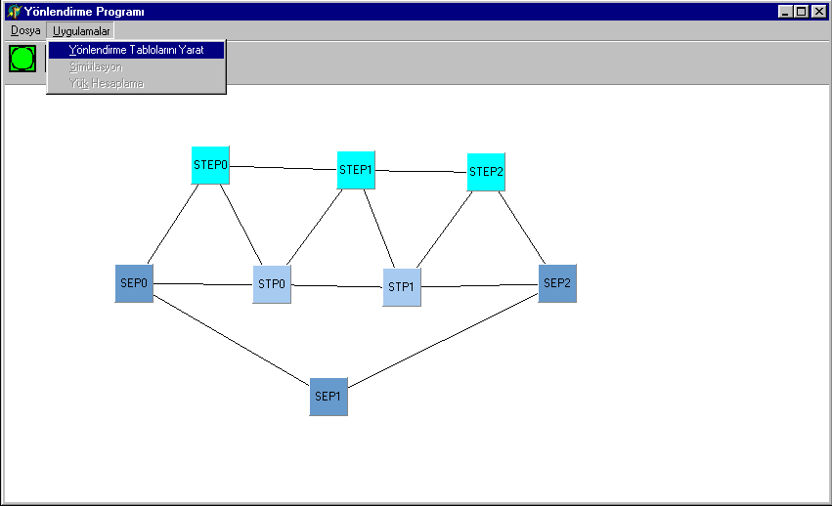
Şekil–3: Yönlendirme Tablolarının Oluşturulması

Şekil-4’de tabloların oluşturulmasının ardından düğüm üzerinde sağ tıklanarak açılan yardımcı menü üzerinden o düğüme ait tabloların durumu görülmektedir.

Tabloların oluşturulmasının ardından yine ana menü içindeki simülasyon kısmı aktif hale gelmektedir. Kullanıcının bu kısmı kullanabilmesi için, önceden iki adet simülasyon kutusunu iki farklı düğüm noktasına bağlaması gerekmektedir. Simülasyon kutuları düğüm noktalarının bağlanması mantığı ile aynı olarak uygulama alanı üzerine yerleştirilmektedir. Simülasyon kutularının bağlandığı düğümler arası yönlendirme tablolarının izlediği yol kırmızı renkle görülebilir.

Kullanıcının herhangi bir düğüm ya da bağlantı linkini silmesi durumunda tablolar yeniden oluşturulmalıdır.

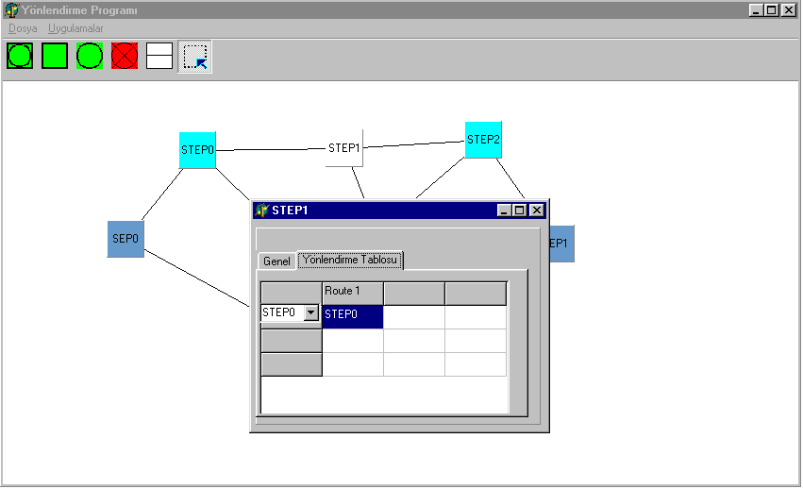
Şekil–4: Yönlendirme Tablolarının Görüntülenmesi

Şekil-5’de yönlendirme tablolarının oluşturulmasının ardından menü alanındaki uygulamalar kısmı içindeki ‘Yük hesaplama’ seçilerek bütün bağlantı linkleri üzerindeki yük durumu görülmektedir.

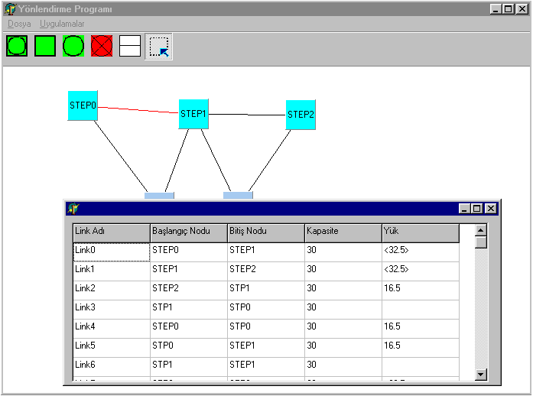
Şekil–5: Bağlantı Linkleri Üzerindeki Yük Durumlarının Görüntülenmesi

Şekildeki yük tablosunda mevcut bütün linklere ait kapasite ve yük durumu görülmektedir. Kapasite miktarını aşan yük ‘< >’ işaretleri arasında gösterilerek kullanıcı uyarılmaktadır. Yükün kapasiteyi aştığı linkler için kapasite kullanıcı tarafından artırılmalıdır. Yük alanı boş olan linkler üzerinde herhangi bir trafik oluşmamıştır. Oluşturulan yönlendirme tablolarına göre bu linkler gereksizdir ve kullanıcı tarafında silinmelidir.

Uygulama

Şekil-6’da görüldüğü gibi 6 adet STEP tipi ve 2 adet STP tipi düğümden oluşan bir ağ oluşturulsun. Şekildeki ağ için yönlendirme tabloları oluşturulduktan sonra bağlantı linkleri üzerindeki yük dağılımları hesaplansın. Uygulamalar menüsünden ‘Yük hesaplama’ kısmı seçilerek Trafik yükünün linkler üzerinde dağılımı görülebilir.
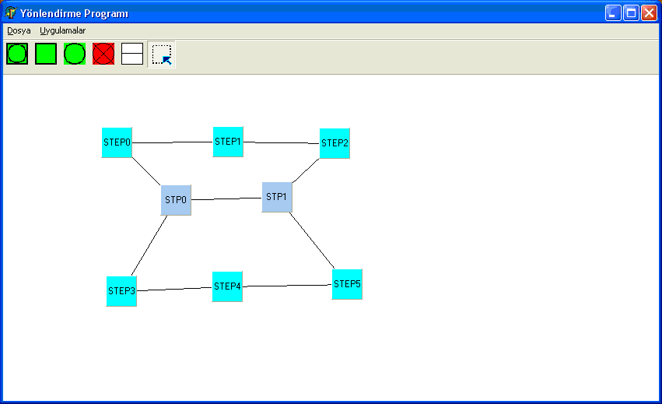
Şekil–6: Uygulama İçin Ağ Yapısı
Şekil-7’de görüldüğü gibi STEP0 ve STP0 düğümleri arasında bulunan Link4 üzerindeki trafik yükü kapasite sınırındadır ve kullanıcı ‘< >’ işaretleri ile uyarılmaktadır. Aynı şekilde STEP3 ve STP0 düğümleri arasında da trafik yükünün kapasite sınırında olduğu görülmektedir. Bu aşamada kullanıcının bu linkler üzerindeki kapasite miktarını artırması gerekmektedir.

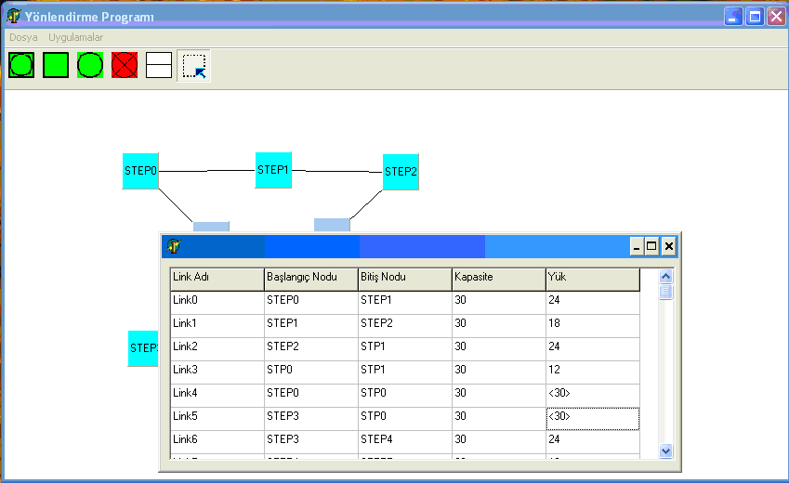
Şekil–7: Uygulama İçin Yük Dağılımı

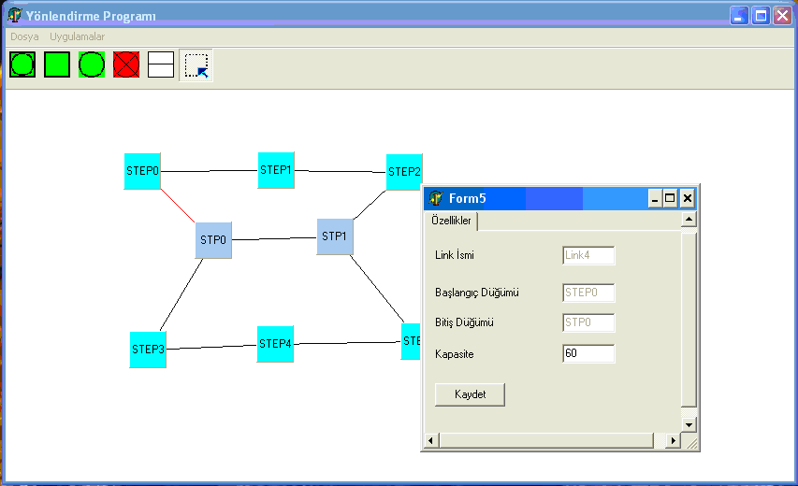
Şekil–8: Uygulama İçin Linklerin Kapasitesinin Değiştirilmesi

Şekil-8’de görüldüğü gibi STEP0 ve STP0 düğümleri arasındaki Link4’ün ağ oluşturulurken 30 olarak program tarafından atanmış olan link kapasitesi 60 olarak değiştirilsin. Aynı şekilde, daha önce yük dağılım tablosundan kapasite sınırında yüke sahip olduğu görülen STEP3 ve STP0 düğümleri arasındaki Link5‘in kapasitesi 60 yapılsın.

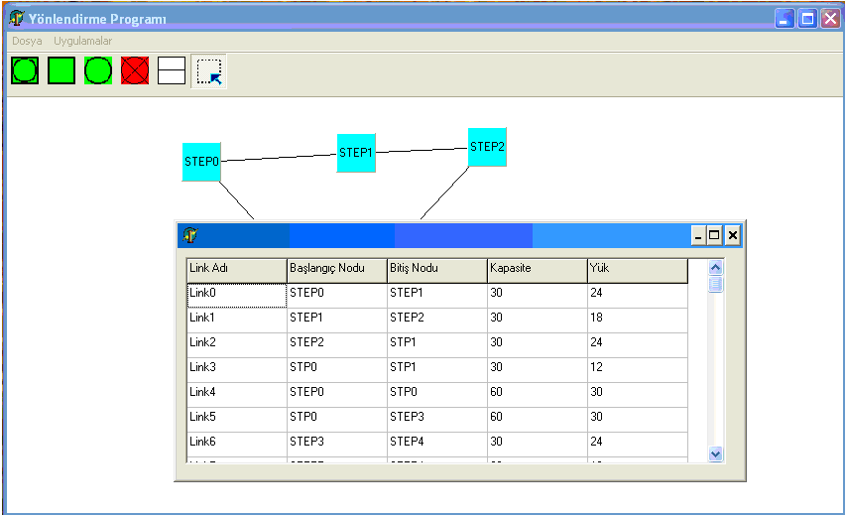
Şekil–9: Uygulama İçin Linklerin Kapasitesinin Değiştirilmesi Sonrası Yük Dağılımı

Şekil-9’da görüldüğü gibi kapasitelerin artırımından sonra yük değeri üzerindeki uyarı işareti kalkmıştır. Linkler üzerinde herhangi bir değişiklik yapılmadığı için linkler üzerindeki yük miktarı da değişmemiştir. Kullanıcı bu sayede bu şekilde bir ağ tasarımı yaparken Link4 ve Link5 bağlantılarını 60 kanal kapasiteli olarak planlayacaktır.

Sonuçlar

Programda oldukça kolay kullanılabilecek bir arayüz geliştirilmiştir. Ağı oluşturacak olan düğümlerin ve linklerin oluşturulması, silinmesi veya yer değiştirilmesi kolaylıkla gerçekleştirilebilmektedir. Ancak program bir ağın nasıl oluşturulması gerektiği, yön tablolarının veya trafik yükünün ne anlama geldiği ile ilgili kullanıcıya herhangi bir bilgi vermemektedir. Bu nedenle kullanıcının haberleşme ağları ve kullanılan cihazlarla ilgili ön bilgiye sahip olması gerekmektedir.

Yönlendirme tablolarının oluşturulması ve trafik yüklerinin dağılımının hesaplanması da geliştirilen arayüzle kolaylıkla yapılmaktadır. Oluşturulan tabloların bir operatör tarafından gerçek cihazlar üzerinde tanımlanması gerekmektedir. Bu anlamda, programın ağı oluşturan düğüm santralleri ile bağlantılı hale getirilip, yön tablolarının program tarafından otomatik olarak cihazlara yüklenmesi mümkündür. Ancak bu farklı ve daha kapsamlı bir çalışma konusu olabilir.

Kaynakça

- ITU, “Telephone Network and ISDN Operation, Numbering, Routing And Mobile Service-Traffic Routing”, Blue Book, ITU, ITU-T Recommendation E.170, Geneva, 1–6, (1992).
- Siemens, “Trunk Network Design”, EWSD Switching Network Planning A30181-X1862-XA07-01-7635, Siemens AG, München, 4–30, 38–61 (1999).
- ITU-T, “Network management controls”, Blue Book, ITU, ITU-T Recommendation E.412, (1998).
- ITU, “Telephone Network and ISDN Operation, Numbering, Routing And Mobile Service - Traffic Routing”, ITU-T Recommendation E.170, ITU, Geneva, 1–6, (1992).
- ITU-T, Terms and Definitions of Traffic Engineering, ITU-T Recommendation E.600, ITU, 1-4 (1993).
- M.EKE, “ISDN Ağların Yönlendirme ve Trafik Planlaması”, Y. Lisans Tezi, Gazi Üniversitesi Fen Bilimleri Enstitüsü, Ankara, 1-65, (2007).

